****图书管理系统设计说明****

****一、设计概述****

本图书管理系统采用面向对象的编程思想，将系统抽象为多个对象，并通过对象间的交互实现整体设计需求。系统旨在提供一个高效、便捷的图书管理解决方案，满足图书馆的日常管理需求。

****二、系统架构设计****

系统整体设计框架如下图所示，通过抽取共性，将系统划分为书籍、书架、操作接口和用户四个主要部分。

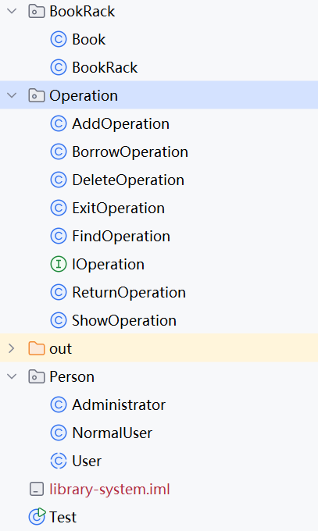

****三、详细设计****

****书籍与书架设计****

****书籍（Book）类****：  
书籍类包含以下关键信息：书名、作者、价格、书籍类型、借阅状态。这些信息被封装为私有字段，并通过公共方法提供访问接口，以体现面向对象的封装特性。

****书架（BookRack）类****：  
书架类用于存放书籍对象，包含已存放的书籍数组和书籍数量两个关键信息。这些信息同样被封装为私有字段，并通过公共方法提供访问接口。在构造方法中，我们初始化书架，并预设存放三本书籍。

****操作接口设计****

****操作接口（IOperation）****：  
操作接口定义了所有对书架进行操作的方法，包括新增图书、借阅图书、删除图书、查找图书、归还图书和展示图书等。不同操作通过实现该接口，并传入书架对象作为参数来完成具体功能。

****新增图书（AddOperation）类****：  
实现操作接口，用于添加新书到书架。首先接收用户输入的新书信息，创建新书对象，并进行合法性判断（如检查是否重复）。若合法，则调用书架的setBooks方法添加新书，并更新书籍数量。

****借阅图书（BorrowOperation）类****：  
实现操作接口，用于借阅图书。接收用户输入的图书信息，遍历书架找到对应图书，并将其借阅状态设置为true。若未找到图书，则提示用户无法借阅。

****删除图书（DeleteOperation）类****：  
实现操作接口，用于删除书架上的图书。遍历书架找到要删除的图书，记录其位置，并调用书架的setBooks方法删除该书。若未找到图书，则提示用户。

****查找图书（FindOperation）类****：  
实现操作接口，用于查找图书。遍历书架找到用户指定的图书，并返回其信息。查找操作在删除图书操作中已有部分实现，可复用相关代码。

****归还图书（ReturnOperation）类****：  
实现操作接口，用于归还图书。与借阅图书操作类似，遍历书架找到对应图书，并将其借阅状态设置为false。

****展示图书（ShowOperation）类****：  
实现操作接口，用于展示书架上的所有图书信息。遍历书架，并逐个打印输出图书信息。

****退出系统（ExitOperation）类****：  
实现操作接口，用于退出系统。直接调用exit方法结束程序。

****用户设计****

****用户抽象类（User）****：  
定义普通用户和管理员用户的共性，如用户名、密码等。设置为抽象类，供普通用户和管理员用户继承使用。

****管理员类（Administrator）****：  
继承用户抽象类，并设置管理用户的菜单。菜单项对应操作接口数组中的具体操作，实现管理员对系统的全面管理。

****普通用户类（NormalUser）****：  
继承用户抽象类，并设置普通用户的菜单。菜单项同样对应操作接口数组中的操作，但权限可能受限，如无法执行删除图书等操作。

****main方法（Test）设计****：

设置登录程序，根据用户输入的用户名和密码判断用户类型（管理员或普通用户），并创建相应的用户对象。根据用户的选择调用菜单中的选项，即操作接口数组中的操作。

****四、总结****

本图书管理系统设计说明描述了系统的架构设计、详细设计以及各个类的功能和实现方式。通过面向对象的编程思想，将系统划分为多个对象，并通过对象间的交互实现整体功能。系统能够满足图书馆的日常管理需求。